

Laporan Praktikum Algoritma & Pemrograman
  - Semester Genap 2025/2026

SAYA MENYATAKAN BAHWA LAPORAN PRAKTIKUM INI SAYA BUAT DENGAN USAHA SENDIRI TANPA MENGGUNAKAN BANTUAN ORANG LAIN. SEMUA MATERI YANG SAYA AMBIL DARI SUMBER LAIN SUDAH SAYA CANTUMKAN SUMBERNYA DAN TELAH SAYA TULIS ULANG DENGAN BAHASA SAYA SENDIRI.

SAYA SANGGUP MENERIMA SANKSI JIKA MELAKUKAN KEGIATAN PLAGIASI, TERMASUK SANKSI TIDAK LULUS MATA KULIAH INI.

NIM | 7251176
Nama Lengkap | David Alexsi Cahyadi
Minggu ke / Materi | 01 / Bahasa Pemrograman Python

PROGRAM STUDI INFORMATIKA
FAKULTAS TEKNOLOGI INFORMASI
UNIVERSITAS KRISTEN DUTA WACANA
YOGYAKARTA
2026
BAGIAN 1: MATERI MINGGU INI (40%)
  - Pada bagian ini, tuliskan kembali semua materi yang telah anda pelajari minggu ini. Sesuaikan penjelasan anda dengan urutan materi yang telah diberikan di saat praktikum. Penjelasan anda harus dilengkapi dengan contoh, gambar/ilustrasi, contoh program (source code) dan outputnya. Idealnya sekitar 5-6 halaman.

Kenapa Pythom
Python adalah bahasa pemrograman level tinggi yang bersifat interpreted, mendukung konsep Object Oriented Programming (OOP), serta memiliki dynamic sematics. Python banyak digunakan diberbagai bidang karena sintaksnya sederhana dan mudah dipahami, terutama bagi pemula. Berdasarkan survei Stack Overflow (https://insights.stackoverflow.com/survey/2019#technology), Python termasuk salah satu bahasa pemrograman yang paling popular dari banyak digunakan di dunia.

(bisa logo piton kalau kurang Panjang)

Kesederhanaan Python dapat dilihat dari bentuk sintaksnya. Untuk menampilkan teks “Hello World”, Python hanya membutuhkan satu baris kode, berbeda dengan bahasa pemrograman lain seperti C atau Java yang membutuhkan beberapa baris kode. Hal ini membuat python sangat cocok digunakan sebagai bahasa pertama dalam mempelajari algoritma dan pemprograman.
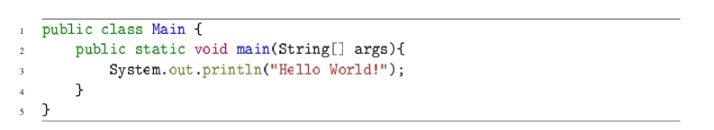
Gambar : Contoh pemrograman “Hello World” pada bahasa pemrograman Java, Sumber: https://shorturl.at/XtYME

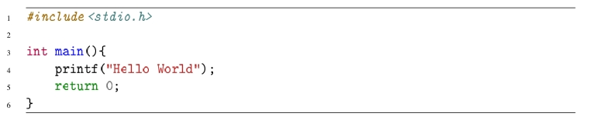
Gambar : Contoh pemrograman “Hello World” pada bahasa pemrograman C, Sumber: https://shorturl.at/XtYME

Gambar : Contoh pemrograman “Hello World” pada bahasa pemrograman Python, Sumber: https://shorturl.at/XtYME

Selain sederhana, Python juga memiliki banyak kelebihan. Python didukung oleh Pustaka pihak ketiga yang sangat beragam, seperti numpy, pandas, tensorflow, dan keras, yang banyak digunakan dalam bidang data science dan machine learning. Python juga bersifat open source sehingga dapat digunakan secara bebas, termasuk untuk keperluan komersial. Walaupun Python memiliki kekurangan seperti kecepatan eksekusi yang relative lebih lambat dibandingkan bahasa C, hal tersebut umumnya tidak menjadi masalah bagi pemula.

Menginstall Python 3
Python memiliki dua versi utama, yaitu Python 2 dan Python 3. Dalam praktikum ini digunakan Python 3 karena merupakan versi yang lebih baru dan masih aktif dikembangkan. Pada sistem operasui Linux dan macOS, Python 3 biasanya sudah terpasang secara bawaan dan dapat dijalankan melalui terminal dengan perintah Python 3

Menjalankan Python Mode Interaktif
Penjelasan materi 1

Editor untuk Python
Penjelasan materi 2, dst… sesuai format ini.

Menjalankan Script Python di Terminal/Console
Penjelasan materi 1

Mencari Bug dan Memperbaikinya (debugging)
Penjelasan materi 2, dst… sesuai format ini.

BAGIAN 2: LATIHAN MANDIRI (60%)
  - Pada bagian ini anda menuliskan jawaban dari soal-soal Latihan Mandiri yang ada di modul praktikum. Jawaban anda harus disertai dengan source code, penjelasan dan screenshot output.

SOAL 1
Tulis jawaban anda untuk soal nomor 1 di sini. Hapus paragraf ini.

SOAL 2
Tulis jawaban anda untuk soal nomor 2 di sini. Format untuk soal nomor 3 dan seterusnya juga sama.

